GATD. Una Eina Simplificada per la Gestió de les Actuacions Tècniques a Domicili

Estudiant: Jordi Tejero Garcés

ETIG

Consultor: Joan Vicent Orenga Serisuelo

17 de juny del 2010

(Creative Commons)
Aquest treball està subjecte - excepte que s'indiqui el contrari- en una llicència de Reconeixement-NoComercial-SenseObraDerivada 2.5 Espanya de Creative Commons. Podeu copiar-lo, distribuir-los i transmetre'ls públicament sempre que citeu l'autor i l'obra, no es faci un ús comercial i no es faci còpia derivada. La llicència completa es pot consultar en http://creativecommons.org/licenses/by-nc-nd/2.5/es/deed.es.

A Núria i a tota la meva família, per la seva paciència.

Resum

De bon principi, el projecte ha estat concebut principalment com un procés d’aprenentatge de la tecnologia J2EE. Un àrea que considero molt interessant i potencialment productiva, però en la que tenia pocs coneixements previs.

El producte creat és un aplicatiu per a gestionar actuacions tècniques a domicili, com les que fa una empresa de lampisteria o de reparació d’electrodomèstics. Tot i que molt simplificat, s’ha fet pensant en les necessitats dels possibles usuaris, dotant-lo l’embrió de les funcionalitats mínimes exigibles.

GATD permet als clients donar-se d’alta, fer peticions i consultar el seu estat. Assigna les peticions als tècnics i els ho notifica per e-mail.

Els tècnics reben el correu al seu telèfon mòbil. Poden accedir amb el micro-navegador incorporat a pàgines pensades per a aquest tipus de terminal, on podran acceptar les peticions, informar de la seva finalització i consultar els historials dels clients.

GATD contempla també els usuaris controladors. Dits usuaris poden administrar les peticions, els clients i els tècnics. En particular, son responsables de gestionar els torns laborals dels tècnics, activant-los i desactivant-los. L’aplicatiu s’assegura que en aquest procés totes les peticions tinguin sempre un tècnic responsable, i que sempre hi hagi tècnics per a atendre les noves peticions.

Com a tecnologia per a la implementació, he triat GlassFish 3.

GlassFish és el servidor d’aplicacions de Sun, que vol ser la implementació de referència de J2EE 6. Proporciona, sense necessitat d’afegits, la capa de visualització amb Java Server Faces 2, la de negoci amb Enterprise Java Beans 3, i la de persistència, segons l’estàndard Java Persistence API.

A més a més, GlassFish també proveeix seguretat d’acord amb l’estàndard Java Authentication and Authorization Sevice i bé acompanyat del SGBD Derby.

GlassFish 3 proporciona tots els components necessaris per a fer una aplicació J2EE segons els darrers estàndards. D’aquí la tria.

Índex

1 Introducció 5
1.1 Justificació i contexts del TFC 5
1.2 Objectius 5
1.3 Enfocament i mètode seguit 5
1.4 Planificació 6
1.5 Producte obtingut 6
1.6 Breu descripció de la resta de capítols 6
2 Anàlisi funcional 7
2.1 Requeriments 7
2.2 Subsistemes 9
2.2.a Subsistema “Usuaris” 9
2.2.b Subsistema “Peticions” 9
2.2.c Subsistema “Atenció” 10
2.2.d Subsistema “Configuració” 10
2.3 Actors i casos d’ús 11
2.3.a Actors 11
2.3.b Casos d’ús del subsistema “Usuaris” 12
2.3.c Casos d’ús del subsistema “Peticions” 18
2.3.d Casos d’ús del subsistema “Atenció” 24
2.3.e Casos d’ús del subsistema “Configuració” 29
3 Arquitectura i eines emprades 30
4 Disseny 31
4.1 Entitats 31
4.1.a Diagrama de classes 31
4.1.b Jerarquia de les classes d’entitat 32
4.1.c Relació de les classes 32
4.2 Diagrames de seqüència 34
4.2.a Seqüència “Alta Client” 35
4.2.b Seqüència “Login” 35
4.2.c Seqüència “Logout” 36
4.2.d Seqüència “Administra Usuari” 36
4.2.e Seqüència “Administra Tècnics” 37
4.2.f Seqüència “Modifica Situació Tècnics” 38
4.2.g Seqüència “Alta Petició” 39
4.2.h Seqüència “Assigna Tècnic Petició” 40
4.2.i Seqüència “Atén Peticions WAP” 40
4.2.j Seqüència “Atén Petició WAP” 41
4.3 Persistència 42
4.4 Interfície 43
5 Implementació 46
5.1 Les vistes. 46
5.2 El model 48
5.3 El controlador 49
6 Instal·lació, accés i proves 50
6.1 Instal·lació 50
6.2 Accés 51
6.3 Proves 52
7 Conclusions 53
8 Glossari 54
9 Bibliografia i fonts externes 55
9.1 Bibliografia 55
9.2 Documents d’Internet 55
9.3 Imatges 55
10 Annexos 56

Introducció

Justificació i contexts del TFC

Aquest projecte és la meva introducció seriosa al mon de J2EE i la missió principal de l’aplicatiu construït és guiar-me en aquest procés de descobriment.

Tot i així, el treball no fora realista ni seriós si no mirés de satisfer algunes de les necessitats de l’activitat econòmica actual. L’aplicació construïda és una eina per a facilitar les gestió de les empreses que fan actuacions tècniques als domicilis dels clients.

La empresa usuària de GATD pot ser una de reparacions domèstiques, o, perquè no?, les que envien cuiners a casa, activitat que em vist aparèixer els darrers anys.

Triat l’objectiu general, cal perfilar-lo posant-hi límits. Les grans empreses ja disposen de programari d’aquest tipus, a mida de les seves necessitats. A més a més, el temps disponible per a finalitzar el treball i la meva necessitat de formar-me mentre el faig, obliga a ser modest.

GATD està doncs adreçat a una petita o mitjana empresa, que té unes quantes seus a diverses poblacions. Fa servir programari únicament programari lliure i demana recursos mínims per a funcionar. Per a mantenir-lo dins d’una complexitat abastable, les funcionalitats han estat força simplificades.

Objectius

Seguint la línia pedagògica que guia aquest treball, els seus objectius son.

- Aprendre les tècniques bàsiques de construcció de programari en J2EE, amb eines normalitzades.
- Aconseguir una aplicació basada en estàndards, capaç de funcionar amb diversos servidors d’aplicacions i SGBD.
- Aprendre a construir una interfície d’usuari utilitzable des de telèfons mòbils.
- Aprendre a enviar correus electrònics des d’un servidor d’aplicacions.

Inicialment, també era un objectiu aprendre a fer servir les API de Google Maps, però això va topar amb restriccions d’ús imposades per Google. Aquesta empresa sols permet cridar als seus serveis de localització Geocoding per a representar els resultats en un mapa, la qual cosa queda fora de l’abast d’aquest treball.

Enfocament i mètode seguit

S’ha aplicat tradicional mètode de desenvolupament en cascada, si bé matisat pel fet de que part dels coneixements necessaris s’havien d’adquirir al llarg del procés. En concret, el treball ha passat per les següents etapes:

Acordar els objectius i la planificació del treball amb el consultor
- Experimentació i provatures
- Anàlisi
- Disseny
- Implementació
- Proves
- Redacció de la documentació

Planificació

La planificació pactada amb el consultor:

Fase 1. Provatures, Anàlisi i Disseny
De | A | Dies | Fita | Tasca
dJ 11-dMt | dMg 21-dMt | 11 |  | Implementar una mini-aplicació que integri totes les tecnologies triades
dL 22-dMt | dMg 28-dMt | 7 |  | Anàlisi dels actors i casos d'ús. Descripció de les funcionalitats més rellevants.
dL 29-dMt | dMg 04-abr | 7 |  | Interfície. Disseny de pantalles.
dL 05-abr | dJ 15-abr | 11 | PAC 2 | Disseny. Diagrames de classes i de seqüències. Model de dades.
Total dies fase 1: |  | 36
Fase 2. Implementació i proves
De | A | Dies |  | Tasca
dV 16-abr | dMg 18-abr | 3 |  | Scripts de la base de dades
dL 19-abr | dS 01-mai | 13 | Lliurament parcial | Implementació de les funcionalitats de client
dM 02-mai | dJ 14-mai | 13 | Lliurament parcial | Implementació de les funcionalitats de tècnic
dS 15-mai | dL 24-mai | 10 | PAC 3. Lliurament parcial | Implementació de les funcionalitats de controlador
dMt 25-mai | dMg 30-mai | 6 | Lliurament de l’aplicatiu complet | Proves d'integració
Total dies fase 2: |  | 45
Fase 3. Memòria i presentació virtual
De | A | Dies |  | Tasca
dL 31-mai | dS 12-jun | 13 |  | Redacció de la memòria
dMg 13-jun | dJ 17-jun | 5 | PAC 4 | Creació de la presentació virtual
Total dies fase 3: |  | 18
Total dies projecte |  | 99

Les fites s’han complert totes. Cal senyalar que amb la utilització de la tecnologia JPA, no calen scripts per a crear la base de dades.

Producte obtingut

S’ha obtingut l’aplicació web GATD, més la documentació que l’acompanya:

- Executable GAT.war
- Instruccions i scripts d’instal·lació
- Breu documentació pels usuaris
- Documentació de les proves d’integració realitzades
- Codi font i projecte Eclipse
- Documentació JavaDoc

Breu descripció de la resta de capítols

Anàlisi funcional
Descriu els procediments d’actuació a modelar, així com les funcionalitats de l’aplicatiu que els ha de donar suport. Inclou els actors i els casos d’ús.

Arquitectura i eines emprades
Detalla l’arquitectura i el programari amb que l’aplicatiu és construït, així com les eines fetes servir en el procés.

Disseny
Descriu amb detall el disseny tècnic de l’aplicació. Diagrames de seqüència i classes. Com s’implementarà la persistència i la seguretat. Criteris de disseny de la interficie.

Implementació
Sobre la implementació de les tres capes del patró Model-Vista-Controlador, amb JSF 2 i EJB 3.

Instal·lació, accés i proves
De la instal·lació, configuració i engegada del programari, de com s’hi connecten els usuaris i de les proves de funcionament realitzades.

Anàlisi funcional

Requeriments

Es pretén dur a terme una aplicació web molt simplificada, per a gestionar un servei d’assistència tècnica a domicili.

Com a model de la forma de treballar d’una empresa usuària, tindrem el normal en una dedicada a fer reparacions o assistències a domicili: cal rebre la petició del client i obrir un butlletí d’actuació, assignar-lo a un operari i enregistrar la seva resolució.

Per a desenvolupar la seva tasca, l’empresa disposarà d’un personal de carrer, anomenats operaris o tècnics, que van al domicili del client, i d’un nombre menor de personal de suport, anomenats controladors o suports, que fan tasques auxiliars com controlar les existències de material, administrar els quadrants de personal o atendre telefònicament als clientes i tècnics en allò que no puguin gestionar informàticament.

A més a més, la empresa podrà tenir més d’una seu o taller on hi son els operaris.

Per a poder finalitzar el programari dins dels terminis fixats, prescindirem de la gestió de les cites amb els clients i de la dels materials consumits a les actuacions. Per la mateixa raó, no hi haurà un autèntic quadrant de personal, amb horaris i vacances.

Amb això al cap, veiem que el sistema ha de poder:

- Permetre als clients donar-se d’alta i de baixa en el sistema, així com modificar les seves dades.
- Rebre les peticions dels clients i assignar-les un operari proper al domicili del client.
- Comunicar als operaris que els hi ha estat assignada una petició.
- Proporcionar als operaris accés als butlletins que tenen assignats i a l’historial del client peticionari.
- Rebre dels operaris les indicacions de que estan atenent una petició i de que l’han finalitzada.
- Permetre als clients anular les peticions, afegir-hi més informació o reclamar per les peticions no ateses o incorrectament ateses.
- Donar als controladors visibilitat de les peticions pendents, en forma de llistats. Aquelles demorades més d’un temps prefixat o amb queixa dels clients, estaran senyalitzades.
- Permetre als controladors administrar l’alta, baixa i modificació de les dades dels tècnics. També ha de permetre’ls posar-los en estat d’inactivitat temporal, i tornar-los a activar.
- Atendre a cada usuari en el idioma que aquest triï.

Per a dialogar amb el sistema, es suposarà que els tècnics van equipats amb telèfons mòbils amb capacitat per a rebre i enviar correu electrònic, així com per a navegar per Internet. El sistema haurà de ser plenament utilitzable amb terminals telefònics de baix cost, sempre que tinguin dites capacitats.

Per a facilitar la comprensió del que es demana, detallo el que ha de ser el cas típic d’atenció a una petició:

- El client s’identifica a la pàgina web de l’empresa, obre un formulari i hi entra una descripció de l’actuació demanada, l’adreça on cal fer-la i un telèfon de contacte. Adreça i telèfon poden sortir de la seva fitxa.

- El sistema crea un butlletí amb les dades de la petició. Hi assigna un número de referència i el dona al client.

- Segons el codi postal de l’adreça de l’actuació, el sistema determina la seu de on sortirà l’operari. En tria aquell que tingui menys peticions assignades, entre tots els actius. Si hi ha més d’un amb aquest nombre mínim de peticions, n’estria un qualsevol.

- El sistema envia al tècnic triat un correu electrònic amb un enllaç http cap al formulari del butlletí. Quan l’operari està lliure, amb el telèfon mòbil mira la seva bústia i consulta les peticions que té assignades. En tria una i indica al sistema que l’accepta.

- L’operari finalitza l’actuació. Torna a accedir al formulari del butlletí, hi entra el temps que hi ha invertit i indica que ja l’ha enllestit.

Encara que sigui no més per a fixar el vocabulari, segueix el cicle de vida de les peticions GATD.

La petició està pendent
La petició està tancada
Assignada
Acceptada
Finalitzada
Anul·lada
La petició l’atén un tècnic
L’estat rebuda és transitori. En qualsevol altre, hi ha un únic tècnic responsable de la petició: aquell que la té pendent o el darrer que la va tenir.
Rebuda

Subsistemes

Cara a l’anàlisi i la planificació del projecte, l’he dividit el programari en quatre subsistemes per funcionalitats:

- Usuaris.
- Peticions.
- Atenció.
- Configuració

A cada un, hi he fet correspondre un paquet:
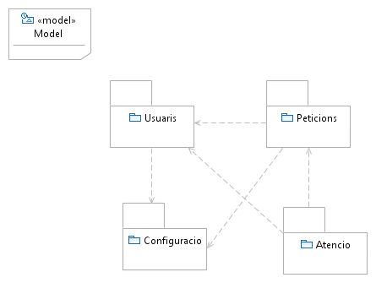

Subsistema “Usuaris”

S’encarrega de l’administració dels usuaris i del seu accés al sistema. Funcionalitats:

- Permetre donar-se d’alta com a client a qualsevol persona.
- Iniciar i finalitzar les sessions d’un usuari registrat.
- Permetre consultar i modificar les dades dels clients, a els mateixos i als usuaris autoritzats.
- Donar d’alta un tècnic.
- Permetre la consulta i modificació de les dades personals i laborals d’un tècnic.
- Passar els tècnics de situació actiu a inactiu i a l’inrevés, garantint que sempre hi hagi al menys un d’actiu per seu.

Subsistema “Peticions”

Implementa la recepció, supervisió i control de les peticions dels clients. Hi actuen clients i controladors.

A l’hora d’analitzar les funcionalitats, cal tenir en compte que els clients no han de disposar de tanta informació com els controladors. Per exemple, han de saber si la seva petició està acceptada per un tècnic, però no el seu nom o telèfon.

Funcionalitats:

- Crear una petició d’actuació per a un client. Automàticament s’assignarà la petició a un tècnic i se li comunicarà aquest fet per e-mail.

- Permetre a un tècnic consultar les peticions que té assignades, acceptar-les i senyalar la seva finalització.

- Permetre a clients i usuaris autoritzats consultar i modificar les dades d’una petició. En particular la poden anul·lar o hi poden afegir una queixa

- Donar als controladors visió de l’estat del conjunt de les peticions, pendents, acceptades, finalitzades i anul·lades. Es senyalitzaran especialment les peticions pendents que han superat un cert termini prefixat sense ser acceptades, i les acceptades que han superat un altre termini sense ser finalitzades.

Subsistema “Atenció”

Permet als tècnics atendre les peticions dels clients. Per a pensar les funcionalitats, cal tenir en compte que els tècnics fan servir el micro-navegador del seu telèfon mòbil per a accedir al sistema.

Funcionalitats:

- Permetre a un tècnic consultar les peticions que té assignades, acceptar-les i senyalar la seva finalització.

- Proporcionar als tècnics l’historial de peticions d’un client.

Subsistema “Configuració”

Aquest subsistema és el responsable de l’administració de la restat d’entitat de l’aplicatiu:

- Empleats amb perfil de controlador.

- Seus dels tècnics. Adreces i districtes postals que atenen.

- Terminis de temps en que una petició no acceptada o no finalitzada, produeix una alarma.

- Adreça, usuari i clau del servidor de correu electrònic que és fa servir per a enviar els e-mail als tècnics.

Per a mantenir la complexitat del treball dins d’allò que és realista, el subsistema ha estat reduït a la mínima expressió i té una única funcionalitat: Carregar la configuració inicial a partir d’un arxiu de propietats, quan el sistema s’engega per primer cop.

Cas de ser necessari modificar la configuració del sistema, s’ha de recórrer a un script de la base de dades.

Actors i casos d’ús

Actors

Han estat identificats els següents:

- Persona. Qualsevol pot donar-se d’alta al sistema com a client.

- Usuari. Algú que té un identificador i una clau d’accés al sistema. Pot fer login i logout.

- Tècnic. Usuari responsable d’atendre les peticions dels clients.

- Controlador. Usuari responsable d’administrar els tècnics i supervisar les peticions. També pot crear-les, consultar-les i modificar-les.

- Configurador. Part del programari responsable de carregar la configuració inicial.

Casos d’ús del subsistema “Usuaris”

El diagrama de casos d’ús del subsistema és el següent:

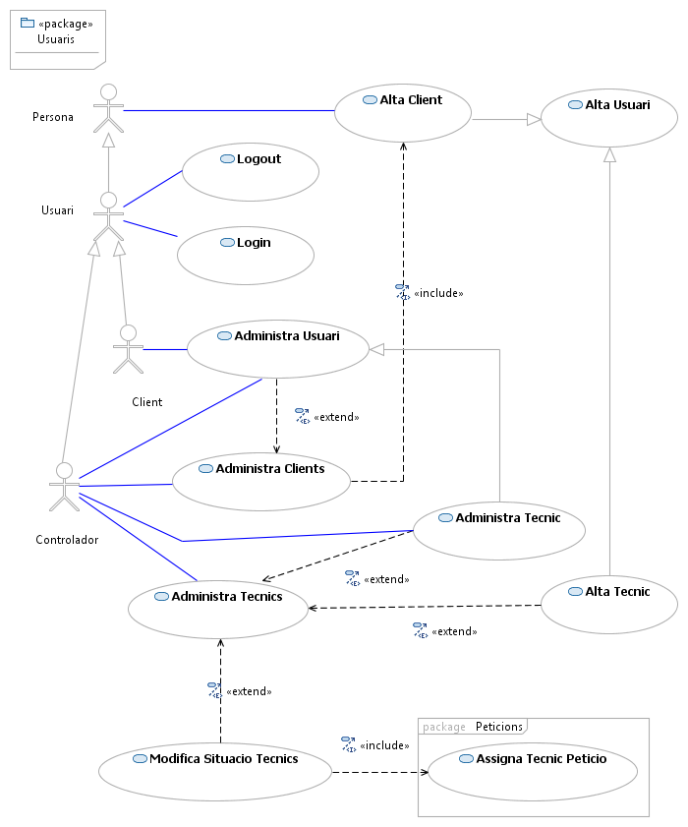

Cas d’ús 1: “Alta Usuari”

Resum de la funcionalitat: Dona d’alta un usuari del sistema, verificant que no hi era prèviament. No cal que l’actor s’hagi enregistrat al sistema.

Paper dins del treball de l’usuari: és un cas d’ús esporàdic per a qualsevol actor.

Actors: Persona i especialitzacions. És a dir, tots.

Casos d’ús relacionats: Alta Client, Alta Tècnic.

Precondició: La Persona ha triat una opció de donar d’alta un usuari.

Postcondició: S’ha donat d’alta un usuari del sistema, sense assignar-hi un perfil, o bé la Persona ha cancel·lat l’operació.

Flux normal:

- L’actor entra les dades personals i d’identificació de l’usuari a crear: tipus de document d’identitat (DNI o passaport), número del document, nom, cognoms, adreça, codi postal, telèfon, telèfon mòbil, adreça de correu electrònic, idioma per a la interfície, identificador d’usuari i clau d’accés al sistema.

- El sistema verifica que no hi hagi cap usuari amb el mateix document d’identitat o identificador d’usuari i en crea un de nou, sense assignar-hi cap perfil.

Flux alternatiu:

- El sistema detecta l’existència d’un usuari amb el mateix identificador d’usuari que el entrat. Mostra un missatge informatiu i dona la possibilitat de modificar les dades entrades.

- L’actor pot cancel·lar l’operació en qualsevol punt.

Cas d’ús 2: “Alta Client”

Resum de la funcionalitat: Dona d’alta un client, verificant que no hi era prèviament. No cal que l’actor s’hagi enregistrat al sistema.

Paper dins del treball de l’usuari: és un cas d’ús esporàdic per a qualsevol actor.

Actors: Persona i especialitzacions. És a dir, tots.

Casos d’ús relacionats: Alta Usuari.

Precondició: La Persona ha triat una opció de donar d’alta un client.

Postcondició: S’ha donat d’alta un usuari del sistema amb perfil de Client, o bé la Persona ha cancel·lat l’operació.

Flux normal: Es creu un usuari segons el cas Alta Usuari i se l’ assigna perfil de Client.

Flux alternatiu: L’actor pot cancel·lar l’operació en qualsevol punt.

Cas d’ús 3: “Alta Tècnic”

Resum de la funcionalitat: Dona d’alta un Tècnic, amb les seves dades personals i laborals, verificant que no hi era prèviament.

Paper dins del treball de l’usuari: és un cas d’ús esporàdic pels controladors.

Actors: Controlador.

Casos d’ús relacionats: Alta Usuari, Administra Tècnics.

Precondició: El controlador s’ha validat al sistema i ha triat una opció de donar d’alta un tècnic.

Postcondició: S’ha donat d’alta un usuari del sistema amb perfil de Tècnic i situació inactiu, o bé l’actor ha cancel·lat l’operació.

Flux normal:

- Es creu un usuari segons el cas Alta Usuari.

- S’entra el número de la Seguretat Social del treballador i la seu o taller a la que pertany. Se s’assigna perfil de Tècnic i situació d’inactivitat a l’usuari creat.

Flux alternatiu: L’actor pot cancel·lar l’operació en qualsevol punt.

Cas d’ús 4: “Login”

Resum de la funcionalitat:: Dona accés a un usuari al sistema i carregar el seu perfil a la sessió.

Paper dins del treball de l’usuari: és un cas d’ús habitual per a qualsevol usuari.

Actors: Usuaris i especialitzacions (Tècnics i Controladors).

Casos d’ús relacionats:

Precondició: L’actor ha triat l’opció d’iniciar sessió.

Postcondició: L’usuari s’ha validat al sistema i el seu perfil amb els seus roles son al context de sessió.

Flux normal: L’usuari entre el seu identificador i la seva clau d’accés. El sistema invoca al proveïdor de seguretat, que les comprova i carrega el perfil a la sessió.

Flux alternatiu: Si el sistema no troba cap usuari amb l’identificador indicat o la clau es errònia, dona un missatge informatiu i permet tornar-les a entrar.

Cas d’ús 5: “Logout”

Resum de la funcionalitat: Finalitza una sessió d’usuari.

Paper dins del treball de l’usuari: és un cas d’ús habitual per a qualsevol usuari.

Actors: Usuaris i especialitzacions (Tècnics i Controladors).

Casos d’ús relacionats:

Precondició: L’actor és validat al sistema i ha triat l’opció de finalitzar la sessió.

Postcondició: S’ha finalitzat la sessió de l’usuari.

Flux normal: El sistema demana confirmació i finalitza la sessió. Ni perfil ni roles de l’usuari son accessibles.

Flux alternatiu: L’usuari pot cancel·lar operació.

Cas d’ús 6: “Administra Usuari”

Resum de la funcionalitat: Permet consultar i modificar les dades personals d’un usuari determinat. En particular, permet donar-lo de baixa o tornar-lo a donar d’alta, posant i traient la marca de baixa

Paper dins del treball de l’usuari: és un cas d’ús esporàdic per a clients i controladors.

Actors: Client i Controlador.

Casos d’ús relacionats: Administra Clients, Administra Tècnic.

Precondició: L’actor és validat al sistema i té el perfil adient per a administrar l’usuari. Això vol dir que és un Controlador o un Client que administra les seves pròpies dades.

Postcondició: Les dades personals de l’usuari a administrar han estat modificades, o l’actor ha sortit sense fer canvis.

Flux normal: El sistema mostra les dades personals i d’accés de l’usuari i permet a l’actor que les canviï. No ofereix modificar el document d’identitat. Sí que es possible marcar l’usuari com a baixa.

Flux alternatiu: L’actor pot cancel·lar la operació.

Cas d’ús 7: “Administra Clients”

Resum de la funcionalitat: Proporciona el llistat dels clients, permetent administrar-los un a un. Permet donar-ne d’alta.

Paper dins del treball de l’usuari: és un cas d’ús habitual per als controladors.

Actors: Controlador.

Casos d’ús relacionats: Administra Usuari, Alta Client.

Precondició: L’actor és validat al sistema i té el perfil adient i ha seleccionat la opció d’administrar clients.

Postcondició: S’han donat d’alta 0 o més Clients i s’han modificat les dades de 0 o més clients.

Flux normal:

- El sistema mostra un llistat amb l’identificador, nom, cognoms, població, districte postal i adreça dels clients. També mostra el número de peticions pendents i el total que han fet.

- L’actor por modificar el filtre que s’aplica al llistat. Pot:
  - Cercar un document d’identitat concret.
  - Cercar els clients que el seu nom i cognoms encaixin en una màscara LIKE.

- L’actor pot donar d’alta un client segons els cas d’ús Alta Client.

- L’actor pot consultar i modificar les dades d’un client del llistat, segons el cas d’us Administra Usuari.

Flux alternatiu: L’actor pot cancel·lar operació.

Cas d’ús 8: “Administra Tècnic”

Resum de la funcionalitat: Permet consultar i modificar les dades personals i laborals d’un tècnic concret. En particular, permet donar-lo de baixa.

Paper dins del treball de l’usuari: és un cas d’ús esporàdic per als controladors.

Actors: Controlador.

Casos d’ús relacionats: Administra Usuari, Administra Tècnics.

Precondició: L’actor és validat al sistema i té el perfil adient i ha seleccionat un tècnic per a administrar.

Postcondició: Les dades personals i laborals del tècnic han estat modificades, o l’actor a finalitzat la operació sense fer-ne canvis.

Flux normal: L’actor consulta i pot modificar les dades personals del tècnic, segons el cas d’ús Administra Usuari. A més a més, pot modificar les seves dades laborals: seu a la que pertany i número de la seguretat social.

Flux alternatiu: Si es vol donar de baixa un tècnic en situació d’actiu, el sistema avorta l’operació donant un missatge.

Cas d’ús 9: “Administra Tècnics”

Resum de la funcionalitat: Proporciona el llistat dels tècnics, permetent administrar-los un a un i canviar la situació actiu/inactiu d’un grup d’ells. Permet donar-ne d’alta.

Paper dins del treball de l’usuari: és un cas d’ús principal per als controladors.

Actors: Controlador.

Casos d’ús relacionats: Alta Tècnic, Administra Tècnic, Modifica Situació Tècnics.

Precondició: L’actor és validat al sistema i té el perfil adient i ha seleccionat la opció d’administrar tècnics i hi ha 1 o més tècnics d’alta en situació d’actiu en cada seu.

Postcondició: S’han donat d’alta 0 o més tècnics i s’han modificat les dades de 0 o més tècnics i s’ha canviat la situació d’activitat de 0 o més tècnics i hi ha 1 o més tècnics d’alta en situació d’actiu a cada seu.

Flux normal:

- El sistema mostra un llistat amb nom d’usuari, nom i cognoms dels tècnics en situació d’actiu. Per a cada un d’ells, mostra també el nom de la seu a la que pertany, si està actiu o no, el número de referència de la petició que està atenent, si en té, i la quantitat de peticions que té assignades.

- L’actor por modificar el filtre que s’aplica al llistat. Pot:
  - Mostrar també els tècnic en situació d’inactivitat.
  - Mostrar també els tècnics donats de baixa.
  - Mostrar sols els tècnics d’una seu o taller.
  - Cercar un tècnic pel seu identificador.
  - Cercar els tècnics que el seu nom i cognoms encaixin en una màscara LIKE.

- L’actor pot donar d’alta un tècnic segons els cas d’ús Alta Tècnic.

- L’actor pot consultar i modificar les dades d’un tècnic del llistat, segons el cas d’us Administra Tècnic.

- L’actor pot canviar la situació d’activitat o inactivitat d’un grup de tècnics, segons el cas d’ús Modifica Situació Tècnics.

Flux alternatiu:

- Si es vol donar de baixa un tècnic en situació actiu, el sistema avorta l’operació donant un missatge informatiu.

- Si és vol deixar una seu sense cap tècnic actiu, el sistema dona un missatge informatiu i interromp la operació.

Cas d’ús 10: “Modifica Situació Tècnics”

Resum de la funcionalitat:

Modifica la situació d’activitat o inactivitat d’un grup de tècnics d’una mateixa seu, assegurant que sempre hi hagi al menys un d’actiu i re-assignant les peticions d’aquells que passin a estat d’inactivitat.

Paper dins del treball de l’usuari: és un cas d’ús principal per als controladors.

Actors:

Casos d’ús relacionats: Administra Tècnics, Assigna Tècnic Petició.

Precondició: L’actor està administrant els tècnics d’un llistat i hi ha 1 o més tècnics d’alta en situació d’actiu a cada seu.

Postcondició: Es compleixen les tres següents:

- Hi ha 1 o més tècnics d’alta en situació d’actiu a cada seu.

- S’ha canviat la situació d’activitat de 0 o més tècnics, tots d’una mateixa seu.

- Les peticions dels tècnics que hagin passat a situació d’inactiu, han estat assignades a d’altres que queden actius a la seva seu.

Flux normal:

- L’actor selecciona el grup de tècnics que cal canviar de situació d’activitat.

- Envia el nom d’usuari i situació d’activitat de cada un d’ells.

- El sistema verifica que tots els tècnics seleccionats son de la mateixa seu i que tots estan d’alta i que tots son en la situació d’activitat indicada per l’usuari.

- El sistema verifica que un cop fets tots els canvis de situació, la seu tindrà al menys un tècnic actiu.

- El sistema enretira totes les peticions dels tècnics que han de passar a situació d’inactivitat, commuta la situació d’activitat/inactivitat dels tècnics del grup i torna a assignar les peticions segons el cas d’ús Assigna Tècnic Petició.

Flux alternatiu:

El sistema avorta la operació en qualsevol d’aquests casos:

- Algun dels tècnics del grup està marcat com a baixa o és en una situació d’activitat diferent de la que ha enviat l’actor.

- Al grup hi ha tècnics de més d’una seu diferent.

- Un fet el canvi de situació d’activitat dels tècnics, la seva seu quedaria sense cap d’actiu.

- L’actor no confirma la operació.

En tots els casos el sistema mostra un missatge informatiu adient.

Observacions:

Les activacions i desactivacions de tècnics es fan en grups, per a facilitar la gestió coherent dels canvis de torn de personal.

En les dates i horaris en que la empresa no disposi de personal a una seu, els controladors poden activar-hi un tècnic fictici, alhora que inactiven els reals. El tècnic fictici rebrà totes els peticions dels reals i les noves que facin els clients.

Quan torni a haver-hi personal disponible, és farà la operació inversa.

Casos d’ús del subsistema “Peticions”

El diagrama de casos d’ús del subsistema és el següent:
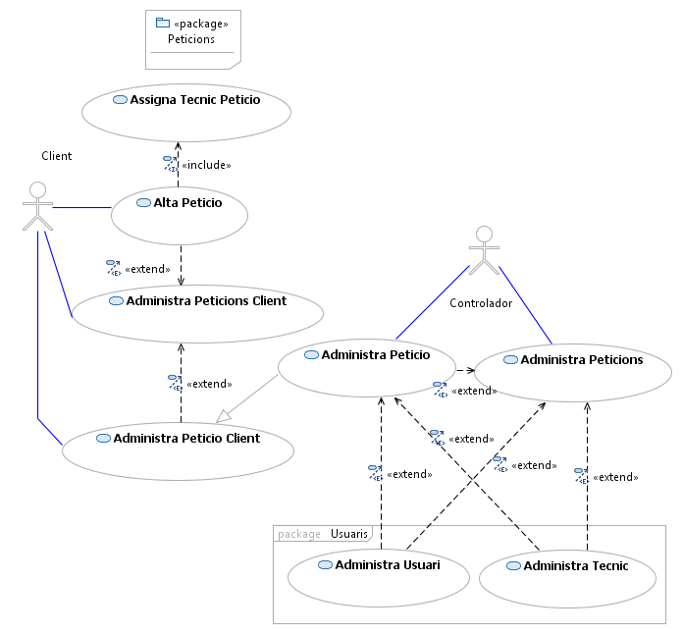

Cas d’ús 1: “Alta Petició”

Resum de la funcionalitat: Creació d’una nova petició d’un client.

Paper dins del treball de l’usuari: és un cas d’ús principal dels clients.
Actors: Client.

Casos d’ús relacionats: Assigna Tècnic Petició, Administra Peticions Client, Administra Peticions.

Precondició: L’actor és validat al sistema i té el perfil adient i ha seleccionat un client per a fer la petició i totes les seus tenen al menys un tècnic actiu.

Postcondició: Com a molt una petició ha estat creada i assignada a un tècnic i totes les seus tenen al menys un tècnic actiu.

Flux normal:

- El sistema obté el nom d’usuari del client de la sessió i recupera les dades d’aquest.

- El sistema demana les dades de la petició: l’adreça i codi postal on s’ha de fer l’actuació, un nom i telèfon de contacte i un text descriptiu de la petició.

Els camps d’adreça, codi postal, nom i telèfon, venen inicialment plens amb les dades de la fitxa del client.

- L’actor envia les dades demanades.

- El sistema verifica que el codi postal correspon a alguna de les seus de l’empesa.

- El sistema crea una petició i l’assigna a un tècnic de la seu corresponent, segons el cas d’ús Assigna Tècnic Petició.

- El sistema mostra un missatge amb el número de referència de la petició creada.

Flux alternatiu:

Si el codi postal no correspon a cap de les seus, el sistema mostra un missatge informatiu i dona opció a modificar les dades.

Cas d’ús 2: “Assigna Tècnic Petició”

Resum de la funcionalitat: Assigna una petició a un tècnic actiu, seguint criteris de disponibilitat.

Paper dins del treball de l’usuari:

Actors:

Casos d’ús relacionats: Proximitat Tècnic Domicili, Alta Petició, Modifica Situació Tècnics.

Precondició: Hi ha una petició per a assignar a un tècnic d’una seu i la seu té al menys un tècnic actiu.

Postcondició: La petició ha estat assignada a un tècnic i aquest ha rebut un e-mail informant-lo.

Flux normal:

- El sistema determina el tècnic al que assignarà la petició de la següent manera:

  - Si hi ha tècnics lliures (que no han acceptat cap petició), en tria un qualsevol.

  - Si tots els tècnics estan ocupats, de entre els tinguin el menor menys peticions assignades, en tria un qualsevol.

- El sistema assigna la petició al tècnic triat i li envia un missatge de correu electrònic amb un enllaç cap al formulari de la petició.

Flux alternatiu:

Cas d’ús 4: “Administra Peticions Client”

Resum de la funcionalitat: Permet als clients crear, consultar i modificar les seves peticions, sense donar accés a les dades dels tècnics que les tenen assignades.

Paper dins del treball de l’usuari: és un cas d’ús principal dels clients.

Actors: Client.

Casos d’ús relacionats: Alta Petició, Administra Petició Client.

Precondició: El client s’ha autentificat al sistema.

Postcondició: S’han creat 0 o més peticions del client i s’han modificat o anul·lat 0 més peticions del client.

Flux normal:

- Es mostra un llistat amb totes les peticions pendents del client. Per a cada una, es mostra el número de referència, la data i hora de creació, si ha estat acceptada o no pel tècnic, si té una queixa associada, la població, el districte postal i l’adreça.

- L’actor pot modificar el filtre que s’aplica al llistat de peticions. Pot:

  - Veure també les peticions tancades.

  - Mostrar les peticions d’un cert districte postal.

  - Mostrar una sola petició pel seu número de referència.

- L’actor pot crear una nova petició, segons el cas d’ús Alta Petició.

- L’actor pot consultar i modificar una petició concreta, segons el cas d’ús Administra Petició Client.

Flux alternatiu: L’actor pot cancel·lar la operació.

Cas d’ús 5: “Administra Petició Client”

Resum de la funcionalitat: Permet consultar i modificar una petició amb visibilitat de client, sense mostrar informació del tècnic que la té assignada. Pot canviar-ne les dades, anul·lar-la i fer o enretirar una queixa.

Paper dins del treball de l’usuari: és un cas d’ús principal dels clients i dels controladors.

Actors: Client, Controlador.

Casos d’ús relacionats: Administra Peticions Client, Administra Petició, Administra Usuari.

Precondició: L’actor s’ha autentificat al sistema i té un perfil adient i ha seleccionat una petició per administrar.

Postcondició: S’ha modificat com a molt una petició.

Flux normal:

- Es mostra un formulari amb les dades de la petició i l’estat (assignada, acceptada, finalitzada o anul·lada). Si la petició té una queixa, es mostra l’identificador de l’usuari que la va fer, la data i el text de la queixa.

- L’actor pot modificar la petició de tres maneres diferents:

  - Modificant el text descriptiu, el nom de la persona de contacte i el telèfon de contacte.

  - Si la petició està pendent, pot anul·lar-la prement un botó.

  - Pot fer o retirar una queixa, omplint o buidant un quadre de text amb el seu motiu de disconformitat. El sistema prendrà nota del nom d’usuari de l’actor i la data.

- L’actor pot passar a administrar les dades del client, segons el cas d’ús Administra Usuari.

Flux alternatiu: L’actor pot cancel·lar la operació.

Cas d’ús 6: “Administra Petició”

Resum de la funcionalitat: Permet consultar i modificar una petició amb visibilitat total, mostrant informació del tècnic que la té assignada. Pot canviar-ne les dades, anul·lar-la i fer o enretirar una queixa.

Paper dins del treball de l’usuari: és un cas d’ús principal dels controladors.

Actors: Controlador.

Casos d’ús relacionats: Administra Peticions, Administra Petició Client, Administra Usuari, Administra Tècnic.

Precondició: L’actor s’ha autentificat al sistema i ha seleccionat una petició per administrar i té el perfil adient per a fer-ho.

Postcondició: S’ha modificat com a molt una petició.

Flux normal: A més a més del comportament descrit al cas d’us Administra Petició Client, s’ofereixen enllaços cap a la fitxa del client i cap a la fitxa del tècnic responsable de la petició. Seguint-los, ens remetrem als casos d’ús Administra Client i Administra Tècnic, respectivament.

Flux alternatiu: L’actor pot cancel·lar la operació.

Cas d’ús 7: “Administra Peticions”

Resum de la funcionalitat: Permet als controladors consultar i modificar totes les peticions, mostrant també les dades dels tècnics responsables i les alarmes per demora excessiva en acceptar-les i finalitzar-les.

Paper dins del treball de l’usuari: és un cas d’ús principal dels controladors.

Actors: Controlador.

Casos d’ús relacionats: Administra Petició, Administra Usuari, Administra Tècnic.

Precondició: L’actor s’ha autentificat al sistema i té perfil per a administrar totes les peticions.

Postcondició: S’han creat 0 o més peticions del client i s’han modificat o anul·lat 0 més peticions del client.

Flux normal:

- Es mostra un llistat amb totes les peticions pendents de tots els client.

Per a cada una, es mostra: el número de referència, la data i hora de creació, l’identificador del client, el nom de la seu del tècnic responsable, l’identificador del tècnic responsable, l’estat, un indicador de si hi ha una queixa o no, un indicador d’alarma si ha sobrepassat el termini fixat sense ser acceptada o resolta, la població, el districte postal i l’adreça-.

- L’actor pot modificar el filtre que s’aplica al llistat de peticions, combinant les següents condicions:

  - Mostrar una sola petició pel seu número de referència.

  - Mostrar sols les peticions d’un client.

  - Mostrar sols les peticions d’una seu.

  - Mostrar sols les peticions d’un cert tècnic responsable.

  - Mostrar també les peticions tancades.

  - Mostrar sols peticions amb queixa.

  - Mostrar sols peticions amb alarma de termini excedit.

  - Mostrar sols les peticions d’un cert districte postal.

- L’actor pot consultar i modificar una petició concreta, segons el cas d’ús Administra Petició.

- L’actor pot consultar i modificar les dades del client d’una petició, segons el cas d’ús Administra Usuari.

- L’actor pot consultar i modificar les dades del tècnic responsable una petició, segons el cas d’ús Administra Usuari.

Flux alternatiu: L’actor pot cancel·lar la operació.

Casos d’ús del subsistema “Atenció”

El diagrama de casos d’ús:

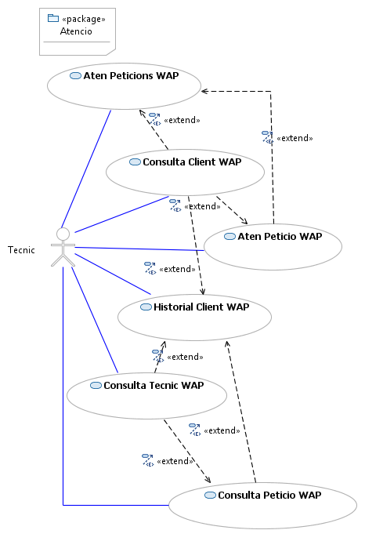

Cas d’ús 1: “Atén Peticions WAP”

Resum de la funcionalitat: Permet als tècnics consultar les peticions que tenen pendents, acceptar-les i finalitzar-les, en un format adient pel navegador integrat a un telèfon mòbil.

Paper dins del treball de l’usuari: és un cas d’ús principal dels tècnics.

Actors: Tècnic.

Casos d’ús relacionats: Atén Petició WAP, Consulta Client WAP.

Precondició: El tècnic s’ha autentificat al sistema i és en situació d’activitat.

Postcondició: El tècnic ha acceptat o finalitzat com a molt una petició.

Flux normal:

- L’aplicatiu demana el nom d’usuari del tècnic a la sessió i recupera totes les peticions que té pendents.

- Es mostra un llistat simplificat amb les peticions que el tècnic té pendents. Per a cada una es dona el número de referència, la data i hora en que es va crear, l’estat (assignada o acceptada), l’identificador del client, l’adreça i el codi postal.

- Alternatives. L’actor pot:

- Seguir l’enllaç del número de referència d’una petició per a atendre-la segons el cas d’ús Atén Petició WAP.

- Seguir l’enllaç de l’identificador del client per a consultar les seves dades segons el cas d’ús Consulta Client WAP.

Flux alternatiu: L’actor pot cancel·lar la operació.

Cas d’ús 2: “Consulta Client WAP”

Resum de la funcionalitat: Permet als tècnics consultar les dades i l’historial de peticions d’un client, en un format adient pel navegador integrat a un telèfon mòbil.

Paper dins del treball de l’usuari: és un cas d’ús principal dels tècnics.

Actors: Tècnic.

Casos d’ús relacionats: Atén Peticions WAP, Atén Petició WAP, Historial Client WAP.

Precondició: El tècnic s’ha autentificat al sistema i ha seleccionat un client per a consultar.

Postcondició: L’estat del sistema i de la sessió no han variat.

Flux normal:

- El sistema presenta un formulari simplificat amb les dades personals del client: Nom, adreça, codi postal, telèfon i adreça e-mail.

- El client pot seguir un enllaç per a consultar l’historial de peticions del client, segons el cas d’ús Historial Client WAP.

Flux alternatiu: L’actor pot cancel·lar la operació.

Cas d’ús 3: “Historial Client WAP”

Resum de la funcionalitat: Permet consultar totes les peticions fetes per un client, en un format adient pel navegador integrat a un telèfon mòbil.

Paper dins del treball de l’usuari: és un cas d’ús principal dels tècnics.

Actors: Tècnic.

Casos d’ús relacionats: Consulta Client WAP, Consulta Petició WAP, Consulta Tècnic WAP.

Precondició: El tècnic s’ha validat al sistema i ha seleccionat un client per a consultar-ne l’historial.

Postcondició: L’estat del sistema i de la sessió no han variat.

Flux normal:

- El sistema presenta un llistat simplificat amb les peticions que ha anat fent el client. Per a cada una, mostra: número de referència, data i hora d’alta, adreça i codi postal, estat, identificador del tècnic responsable.

- Alternatives. L’actor pot:

  - Seguir l’enllaç d’un dels número de referència per a consultar una petició segons el cas d’ús Consulta Petició WAP.

  - Seguir l’enllaç d’un dels identificador de tècnic per a consultar les seves dades segons el cas d’ús Consulta Tènic WAP.

Flux alternatiu: L’actor pot cancel·lar la operació.

Cas d’ús 4: “Consulta Petició WAP”

Resum de la funcionalitat: Permet consultar una petició concreta, en un format adient pel navegador integrat a un telèfon mòbil.

Paper dins del treball de l’usuari: és un cas d’ús principal dels tècnics.

Actors: Tècnic.

Casos d’ús relacionats: Historial Client WAP, Consulta Tècnic WAP, Atén Petició WAP.

Precondició: El tècnic s’ha autentificat al sistema i ha seleccionat una petició per a consultar-la.

Postcondició: L’estat del sistema i de la sessió no han variat.

Flux normal:

- El sistema presenta un formulari simplificat amb les dades de la petició: número de referència, data i hora d’alta, estat, adreça i codi postal on cal actuar, identificador i nom del client, identificador i nom del tècnic responsable.

- L’actor pot seguir l’enllaç de l’identificador de tècnic responsable per a consultar les seves dades segons el cas d’ús Consulta Tènic WAP.

Flux alternatiu: L’actor pot cancel·lar la operació.

Cas d’ús 5: “Consulta Tècnic WAP”

Resum de la funcionalitat: Permet consultar les dades d’un tècnic concret, en un format adient pel navegador integrat a un telèfon mòbil.

Paper dins del treball de l’usuari: és un cas d’ús esporàdic dels tècnics.

Actors: Tècnic.

Casos d’ús relacionats: Historial Client WAP, Consulta Petició WAP.

Precondició: El tècnic s’ha autentificat al sistema i ha seleccionat un altre tècnic per a consultar.

Postcondició: L’estat del sistema i de la sessió no han variat.

Flux normal: El sistema presenta un formulari simplificat amb les dades del tècnic: nom d’usuari, nom i cognoms, telèfon mòbil, adreça e-mail, nom de la seu a la que pertany.

Flux alternatiu: L’actor pot cancel·lar la operació.

Cas d’ús 6: “Atén Petició WAP”

Resum de la funcionalitat: Permet a un tècnic consultar una de les peticions que té assignades, veure les dades del client que l’ha feta, acceptar-la o informar de la finalització si l’havia acceptat prèviament. Pot també finalitzar la petició que te acceptada alhora que accepta una de nova.

Paper dins del treball de l’usuari: és un cas d’ús principal dels tècnics.

Actors: Tècnic.

Casos d’ús relacionats: Accepta Peticions WAP, Consulta Client WAP.

Precondició: El tècnic s’ha autentificat al sistema i ha seleccionat una petició entre les que té pendents i el tècnic té una o cap petició acceptada.

Postcondició: S’acompleixen alguna de les següents:

- El tècnic tenia una petició acceptada, l’ha finalitzat indicant el temps invertit en atendre-la i ha acceptat la seleccionada.

- El tècnic no tenia cap petició acceptada i ha acceptat la seleccionada.

- La petició seleccionada era la acceptada pel tècnic i l’ha finalitzat indicant el temps invertit en atendre-la.

- No hi ha hagut cap mena de canvi.

Flux normal:

- L’aplicatiu demana a la sessió el nom d’usuari del tècnic.

- El sistema mostra un formulari simplificat amb les dades de la petició: número de referència, data i hora d’alta, estat (assignada o acceptada), adreça on cal actuar, nom i telèfon de contacte, text descriptiu de la petició, indicador d’alerta de demora, nom del client.

- Si l’actor té una petició acceptada, el sistema mostra també el número de referència d’aquesta amb un quadre per a introduir el temps invertit.

- Alternatives. L’actor pot:

  - Si la petició és en estat acceptada, la pot finalitzar entrant el temps invertit.

  - Si la petició és en estat assignada, el tècnic la pot acceptar. Si en tenia una altre acceptada, haurà d’entrar el temps invertit.

  - El tècnic pot consultar la fitxa del client que ha fet la petició seguint l’enllaç corresponent, segons el cas d’ús “Consulta Client WAP”.

Flux alternatiu:

Si el tècnic intenta acceptar una petició quan en té una altra acceptada, sense entrar el temps invertit, el sistema rebutja la operació donant un missatge d’avís.

L’actor pot cancel·lar la operació.

Casos d’ús del subsistema “Configuració”

El diagrama de casos d’ús:

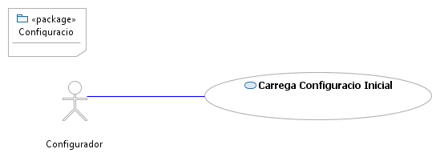

Cas d’ús 1: “Carrega Configuració Inicial”

Resum de la funcionalitat: Crea una sèrie d’entitats predeterminades, a partir d’un arxiu de propietats.

Paper dins del treball de l’usuari: és el cas primari i únic del configurador.

Actors: Configurador.

Casos d’ús relacionats:

Precondició: El sistema no té cap entitat creada.

Postcondició: Les entitats predeterminades s’han creat.

Flux normal:

El sistema llegeix un arxiu de propietats, a partir del qual crea un conjunt de seus, controladors, tècnics, clients i peticions.

Flux alternatiu:

Arquitectura i eines emprades

El programari segueix el patró Model-Vista-Controlador i està implementat completament amb JEE 6 i Enterprise Java Beans (EJB) 3.1:

- Java Server Faces (JSF) 2.0 i facelets per les capes de visualització i control.
- Managed Beans com a punt d’entrada a la capa de negoci.
- Session Beans per a implementar la lògica de negoci.
- Entity Beans i Java Persistence API (JPA) per a la persistència.
- Java Authentication and Authorization Service (JAAS) per a gestionar la seguretat.

Com a servidor d’aplicacions farem servir GlassFish v3 perfil Web (build 74.2) i com a SGBD el Derby 10.5.3.0 que l’acompanya, sense que calgui cap afegit.

GlassFish 3 proporciona tots els components necessaris per a fer una aplicació J2EE segons els darrers estàndards, amb la qual cosa s’acompleix l’objectiu de fer un programari portable i conforme a les normes.

Pel que fa a les eines, l’anàlisi i disseny s’han fet amb Eclipse 3.5, amb els component UML2 Tools v. 0.9 i Amateras v. 1.3.2 (pels diagrames de seqüència).

El desenvolupament s’ha fet amb JDK 6 i Eclipse 3.5.

Disseny

La tradicional etapa de disseny del programari. Parlarem de classes, associacions i diagrames de seqüència. També de la persistència i de la seguretat.

Entitats

Descric aquí les classes d’entitat obtingudes de l’anàlisi i la relació entre elles.

Diagrama de classes

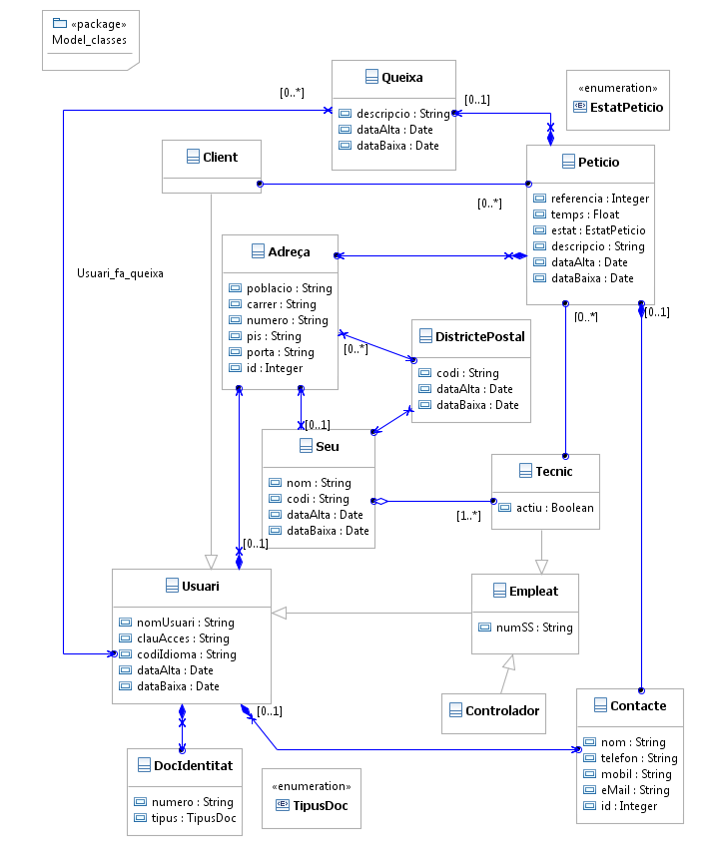
Observem que la relació entre Peticio i Adreça o entre Usuari i Adreça, és de composició. És degut a que Adreça representa un conjunt de dades (nom de carrer, número...) més que un lloc. En aquest disseny, una adreça sols pot existir com a part de les dades d’una Peticio o d’un Usuari.

En canvi, el DistrictePostal és una entitat de autònoma i té un paper central perquè determina quina seu atendrà una determinada petició.

Per raons similars, també hi ha una composició entre Peticio i Contacte i entre Usuari i Contacte.

Jerarquia de les classes d’entitat

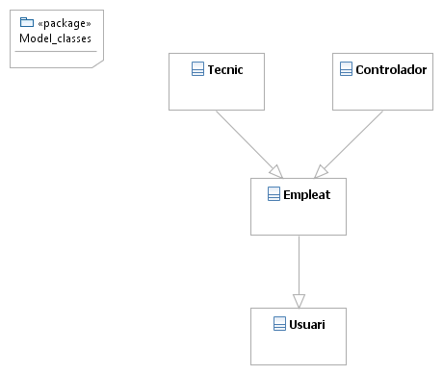

Relació de les classes

Segueix una llista de totes les classes d’entitat, amb una breu descripció.

A cada una, els camps que formen l’identificador únic estan subratllats. També s’hi indica la llargada màxima dels camps de tipus cadena de caràcters.

Usuari
Un usuari del sistema, amb el seu identificador y clau d’accés. Incorpora unes dades de contacte, entre les que hi ha el nom.

Atributs
- nomUsuari: identificador de l’usuari al sistema. Fins a 20 caràcters.
- clauAccess: la seva clau d’accés. Fins a 20 caràcters.
- codiIdioma: : codi ISO del idioma que ha de fer servir la interfície amb l’usuari. Fins a 6 caràcters
- dataAlta: data i hora en que es va donar d’alta, a efectes d’auditoria i control.
- dataBaixa: data i hora en que es va donar de baixa, o null si encara està d’alta.

Client
Un client, amb capacitat per a fer peticions.

Empleat
Un usuari empleat, Tècnic o Controlador, amb el seu número de la seguretat social.

Atributs
- numSS: el número de la seguretat social. Llargada màxima 20.

Controlador
Un empleat amb rol de controlador.

Tècnic
Un usuari amb rol de tècnic. Pot estar en situació d’activitat o d’inactivitat. Sols en el primer cas pot rebre peticions.

Atributs
- actiu: indica si el tècnic està actiu o no.

DocIdentitat
Document d’identitat d’un usuari. DNI, passaport o llicencia fiscal. El considerem simplement com un atribut dels usuaris, sense més paper.

Atributs
- tipus: valor enumerat DNI, PASSAPORT o LF (llicencia fiscal.
- numero: el número o cadena de caràcters que individualitza el document. Llargada màxima 10.

Adreça
Les dades d’una adreça postal física. Tal com s’ha avançat al diagrama de classes, una adreça es considera part inseparable d’una altra entitat.

Atributs
- Id: enter identificador únic de l’adreça, proporcionat pel sistema.
- població: nom de la població. Fins a 40 caràcters.
- carrer: nom del carrer. Fins a 40 caràcters
- numero: número o cadena que identifica l’adreça dins del carrer. Ex.: “1”, “31-33”, “22bis”. Fins a 10 caràcters.
- pis: número o cadena del pis. Ex: “2”, “baix”, “àtic”. Fins a 10 caràcters.

DistrictePostal
Un districte postal, entrés com a territori. Les peticions per a domicilis d’un districte donat, les atenen tècnics d’una seu prefixada.

Atributs
- codi: el codi postal del districte. Fins a 5 caràcters.
- dataAlta: data i hora en que es va donar d’alta, a efectes d’auditoria i control.
- dataBaixa: data i hora en que es va donar de baixa, o null si encara està d’alta.

Seu
Seu o taller d’un conjunt de tècnics, que atén les peticions de determinats districtes postals.

Atributs
- codi: codi intern de la seu. Fins a 10 caràcters.
- nom: el nom de la seu, que es mostrarà als formularis i informes. Fins a 20 caràcters.
- dataAlta: data i hora en que es va donar d’alta, a efectes d’auditoria i control.
- dataBaixa: data i hora en que es va donar de baixa, o null si encara està d’alta.

Peticio
Una petició d’actuació oberta per un client. Incorpora les dades d’una persona amb qui contactar, que pot no ser el client. Per exemple, un familiar o veí.

Atributs
- referencia: identificador numèric de la petició, donat pel sistema.
- temps: temps trigat en finalitzar la petició, o 0 si no és en estat FINALITZADA. Destinat a facturar al client, l’entra el tècnic al donar l’actuació per finalitzada.
- estat: estat de la petició. REBUDA, ASSIGNADA, ACCEPTADA, FINALITZADA o ANUL·LADA.
- Descripcio: Text descriptiu de l’actuació a fer. Inicialment entrada pel client al fer la petició, pot ser modificada mes tard. Fins a 500 caràcters.
- dataAlta: data i hora en que es va donar d’alta, a efectes d’auditoria i control.
- dataBaixa: data i hora en que es va que es va finalitzar o anular la petició, o null si encara està pendent.

Contacte
Dades de contacte d’una persona o organització, inclòs el nom complet. Poden ser les d’un usuari o les de la persona amb qui s’ha de contactar per a atendre la petició. En qualsevol cas, sempre es part inseparable de l’altre entitat.

Atributs
- nom: nom complet. Fins a 80 caràcters.
- telefon: número de telèfon fix. Fins a 20 caràcters.
- mobil: número de telèfon mòbil. Fins a 20 caràcters.
- eMail: adreça de correu electrònic. Fins a 40 caràcters.

Queixa
Dades d’una queixa sobre una petició, feta per un client o un controlador.

Atributs
- descripcio: Text descriptiu del motiu de la queixa. Entrat inicialment per qui la fa, pot ser modificat posteriorment. Fins a 500 caràcters.
- dataAlta: data i hora en que es va donar fer la queixa, a efectes d’auditoria i control.
- dataBaixa: data i hora en que es va que es va anular la queixa, o null si no ha estat anulada.

Diagrames de seqüència

Els diagrames de seqüència dels casos d’ús més rellevants, estalviant els que segueixen patrons similars.

Seqüència “Alta Client”

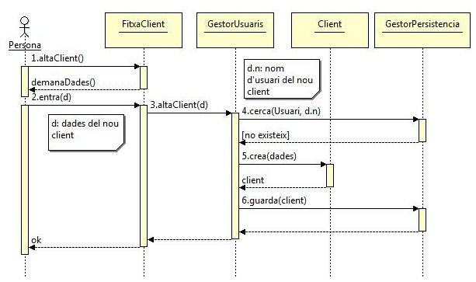

Seqüència “Login”

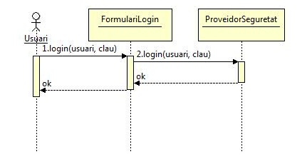

Seqüència “Logout”

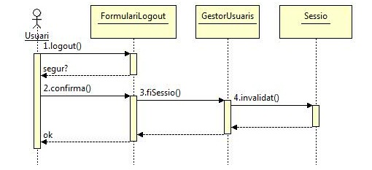

Seqüència “Administra Usuari”

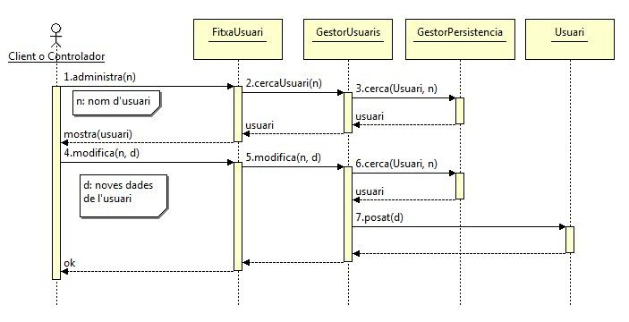

Seqüència “Administra Tècnics”

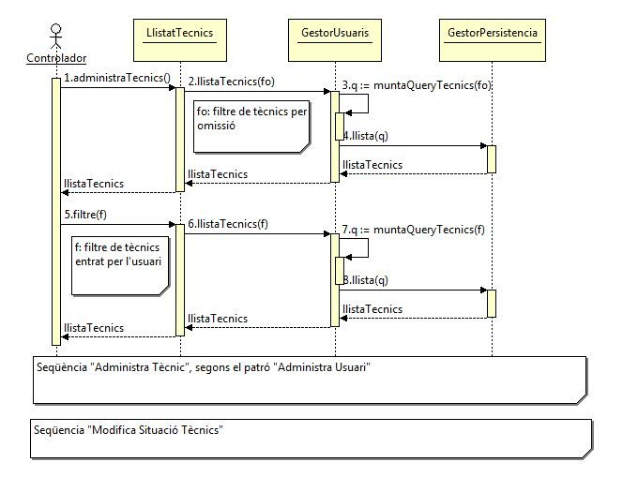

Seqüència “Modifica Situació Tècnics”

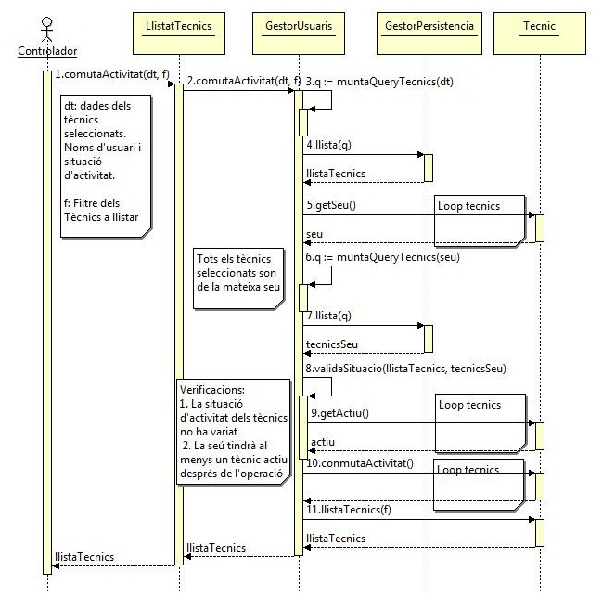

Seqüència “Alta Petició”
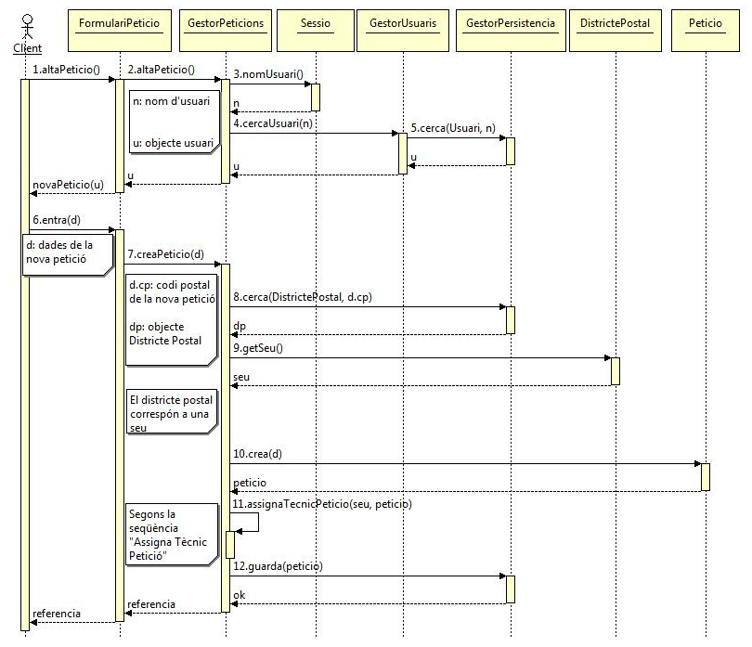

Seqüència “Assigna Tècnic Petició”

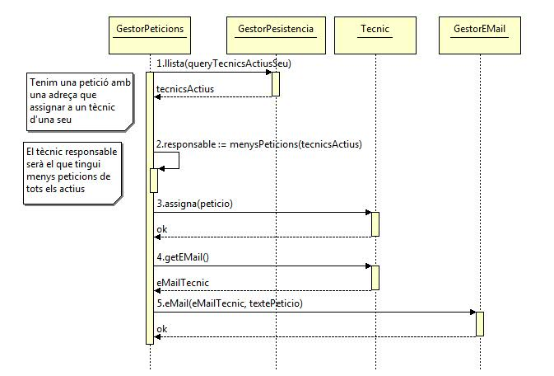

Seqüència “Atén Peticions WAP”

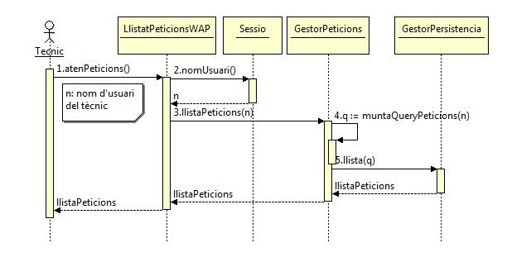

Seqüència “Atén Petició WAP”
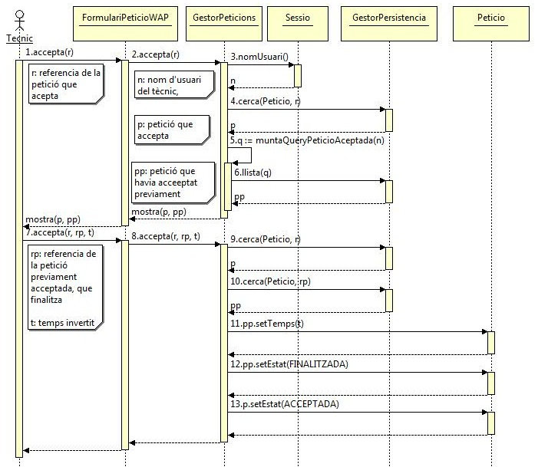

Persistència

Amb JPA, no és necessari dissenyar de manera explícita les taules ni escriure codi en SQL. El diagrama de classes és pot traslladar directament a taules i referències en el SGBD a l’etapa d’implementació.

La manera de fer-ho és mitjançant un arxiu xml deployment descriptor o, com s’ha fet en aquest treball, amb anotacions al propi codi font. Concretament, he aplicat la següent recepta:

- Anotar amb @Entity les classes d’entitat i amb @Id el camp corresponent que proporcionarà la clau primària. En el cas que l’hagi de generar el sistema, empro @Autogenerated.

- Per a les composicions, anotarem com @Embeddable la classe inversa de l’associació i el corresponent camp a la classe propietària com a @Embedded. Fent-ho així, JPA afegirà columnes pels camps de la classe inversa a la taula de persistència de la classe propietària, en lloc de crear una nova taula.

Aquí cal tenir en compte que una classe propietària d’una associació amb una Entity, no pot ser Embeddable. Per això la nostra Adreça, associada a DistrictePostal, no ho és.

- Per a les associacions 1 a 1 i 1 a molts, sols és necessària una anotació quan siguin bidireccionals. Llavors afegim al camp que representa l’enllaç o enllaços a la classe inversa, l’anotació @OneToOne(mapedBy = ”camp_propietari”), o @ManyToOne, segons la cardinalitat.

JPA també disposa de l’anotació @ManyToMany, però en aquest treball no ha calgut.

- Com que en tots els camps de data ens interessa el dia i la hora, son anotats amb @Temporal(TemporalType.TIMESTAMP), per a indicar en quina mena de dada del SGBD s’han de desar.

- Pels camps de tipus cadena que no ens vagi bé la llargada per omissió de 255 caràcters que JPA posa per omissió, s’indica la que convé amb @Column(length = N).

- Cara al control d’actualitzacions conflictives, les Entity tenen un camp de tipus long amb l’anotació @Version. JPA l’incrementarà cada cop que modifiqui l’entitat i comprovarà que no hagi variat entre la lectura i l’escriptura de l’objecte.

Com que no especifiquem res respecte a la persistència de les classes derivades, tots els objectes de classe Client, Tecnic i Controlador, es desaran a una mateixa taula USUARI, diferenciats per un atribut discriminador.

Això ens va bé perquè no tenen gaire atributs diferents. De no haver estat així, disposàvem de l’anotació @Inheritance(strategy = InheritanceType.TABLE_PER_CLASS).

Interfície

El GATD és una eina de treball i la seva interfície ha estat dissenyada pensant en un ús continuat durant hores. Per a evitar fatiga visual i borratxera de colors, he triat fer-la quasi completament en blan i negre. El color és reserva per a senyalitzar les situacions d’alarma, com les queixes dels clients.

Alhora, una representació monòcroma facilita l’ús als afectats pel Daltonisme. Pensant també en els usuaris amb discapacitat visual, les icones tenen totes un text alternatiu alt.

Les pàgines destinades a usuaris de mòbil, han estat dissenyades pensant amb aparells de gama mitja o baixa. S’ha fet servir com a referència l’emulador Nokia Mobile Browser Simulator 4.0. Un programari propietari però gratuït, de l’any 2004, que suporta HTML però no javascript ni redirecció a l’element <meta...>. Això ha requerit un esforç addicional al hora d’implementar.

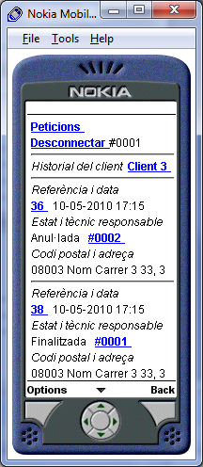
Exemple de pàgina al emulador de mòbil

Pels clients i controladors, que accedeixen amb navegadors estàndard, totes les pàgines segueixen la mateixa estructura:

- Una capçalera amb enllaços a les pàgines principals. Es pròpia de cada perfil i no varia al navegar.
- Un cos amb:
  - Una icona i etiqueta característiques, per a orientar l’usuari.
  - Una secció amb icones i vincles per a fer operacions específiques de la plana.
  - Una secció amb el llistat o formulari de la informació proporcionada.
- Un peu amb un vincle cap a la pàgina about.

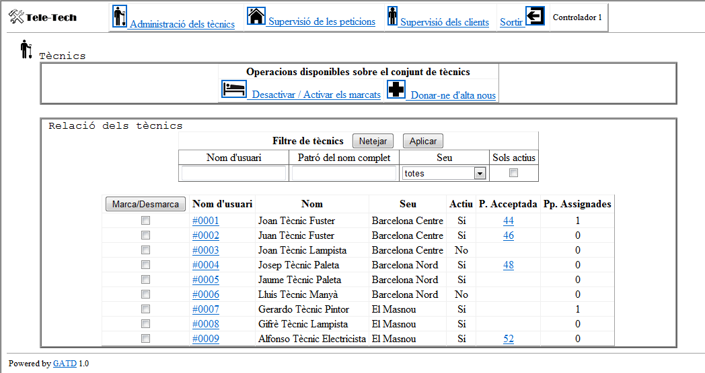
Exemple de pàgina a un navegador estàndard

Implementació

Breus comentaris sobre la implementació de les tres capes del patró Model-Vista-Controlador, amb JSF 2 i EJB 3.

Les vistes.

Es fan servir pàgines xhtml dinàmiques, agrupades en 4 carpetes, segons els usuaris que hi poden accedir: clients, controladors, tecnics i public. Aquesta darrera conté les pàgines d’auto-registre i no té restriccions d’accés.

Cada grup té una pàgina base comuna, en la que s’insereixen el cos de la pàgines i els seus eventuals paràmetres GET.

<?xml version="1.0" encoding="UTF-8" ?>
<!DOCTYPE html PUBLIC "-//W3C//DTD XHTML 1.0 Transitional//EN" "http://www.w3.org/TR/xhtml1/DTD/xhtml1-transitional.dtd">
<html xmlns="http://www.w3.org/1999/xhtml"
xmlns:h="http://java.sun.com/jsf/html"
xmlns:f="http://java.sun.com/jsf/core"
xmlns:ui="http://java.sun.com/jsf/facelets"
xmlns:gatd="http://java.sun.com/jsf/composite/gatd"
>
<!-- Pàgina base comuna -->
<gatd:head/>

<h:body>

<f:view>
<ui:insert name="metadata"/> <!-- Inserció de paràmetres GET -->

<div>
<!—- Enllaços i parts comunes a totes les pàgines de la carpeta -->
</div>
<hr />
<ui:insert/> <!-- Inserció del cos de la pàgina -->
<gatd:peu/>
</f:view>

</h:body>
</html>
Esquema d’una pàgina base

Les pàgines xhtml dinàmiques, es refereixen a classes Managed Bean del model, amb expressions EL (Langage Expression). Per exemple:

<h:commandButton
styleClass="auto" value="#{m.reto_Acceptar}"
action="#{peticions.alta(sessio.nomUsuari)}"
/>
Fragment xhtml amb un botó amb text donat per una expressió EL i que crida el mètode alta(String) del Managed Bean Peticions.

JSF permet al programador crear components reutilitzables. Per exemple

<html xmlns="http://www.w3.org/1999/xhtml"
xmlns:ui="http://java.sun.com/jsf/facelets"
xmlns:f="http://java.sun.com/jsf/core"
xmlns:h="http://java.sun.com/jsf/html"
xmlns:gatd="http://java.sun.com/jsf/composite/gatd">

...

<gatd:edPeti ctld="#{peticions}" nova="true" />
Fragment xhtml amb un compoment edPeti, que edita la petició actual del Managed Bean Peticions.

<?xml version="1.0" encoding="UTF-8" ?>
<!DOCTYPE html PUBLIC "-//W3C//DTD XHTML 1.0 Transitional//EN" "http://www.w3.org/TR/xhtml1/DTD/xhtml1-transitional.dtd">
<html xmlns="http://www.w3.org/1999/xhtml"
>

<composite:interface name="edPeti" displayName="Dades de Petició">
<composite:attribute name="ctld"
type="edu.uoc.tcfj2ee_gatd.controlador.peticions.ControladorPeticions"
required="true"
/>
<composite:attribute name="nova" default="false" />
</composite:interface>

<composite:implementation>
<f:subview>
<!-- Aquí, “tags” i expressions -->
</f:subview>

</composite:implementation>
</html>
Esquelet del component edPeti.

D’aquesta possibilitat, GATD en fa força ús.

El model

A JSF, la connexió entre les pàgines i la capa de negoci, la fan les Managed Bean. Ja hem vist com s’invoquen des de xhtml. Al codi Java, no son més que classes amb l’anotació @ManagedBean i, opcionalment, el nom amb que les pàgines les han de fer servir.

Les Managed Bean reben les crides i els paràmetres de les pàgines xhtml, deleguen típicament les operacions en les classes de negoci, i retornen una cadena de text que indica la pàgina que s’ha de mostrar com a resposta. Per aquesta raó, sovint se lis dona el nom genèric de “controladors”.

A GATD no es fan servir fitxers xml per a definir regles de navegació. El text retornat pels mètodes de les Managed Bean, dona directament el nom de la pàgina a carregar.

Les Managed Bean tenen un temps de vida, que en aquest projecte gaire bé sempre és limita a la petició http, i que s’indica amb l’anotació @RequestScoped. L’única excepció és la classe HistorialPeticio, que manté la seqüència de les pàgines diferents visitades per l’usuari, i que és anotada @SessionScoped.

@ManagedBean(name = "tecnics")
@RolesAllowed({"Controlador"})
@RequestScoped
public class ControladorTecnics extends ControladorUsuaris<Tecnic> {

. . .
public String administra() {
return "administraTecnic";
}

}

Fragment del Managed Bean tecnics, amb un mètode que adreça cap a administraTecnic.xhtml

El que seria més estrictament la lògica de negoci, queda en mans de les Session Beans. Des del punt de vista de la programació, no son més que objectes Java amb una anotació que indica si retenen l’estat entre crides. En aquest treballa mai no és així i son totes anotades @Stateles.

La gestió de la persistència, és delega en un objecte EntityManager, injectat pel context.

@Stateless

public class GestorUsuaris extends EJBGestor {
/**
* Gestor de la persistència
*/
@PersistenceContext(unitName = "GATD_PU")
private EntityManager em;
···

}
Fragment de Session Bean, hipotètica, a efectes il·lustratius.

El controlador

La correspondència entre peticions http i pàgines xhtml, la fa transparentment el servlet de JSF FacesServlet.

Com a programadors, ens limitem a configurar el seu comportament a l’arxiu faces-config.xml.

A GATD, això és fa per tres raons:

- Registrar el controlador de vistes específic de l’epilació, responsable de que les pàgines es mostrin en el idioma de l’usuari i no del navegador.

- Indicar l’arxiu de missatges msg, i els idiomes suportats

- Registrar el listener que recorda les pàgines visitades, per a garantir el bon funcionament dels botons [Tornar] i [Recarregar]

<?xml version='1.0' encoding='UTF-8'?>
<faces-config xmlns="http://java.sun.com/xml/ns/javaee"
xmlns:xsi="http://www.w3.org/2001/XMLSchema-instance"
xsi:schemaLocation="http://java.sun.com/xml/ns/javaee
http://java.sun.com/xml/ns/javaee/web-facesconfig_2_0.xsd"
version="2.0">

<application>
<view-handler>
edu.uoc.tcfj2ee_gatd.controlador.usuaris.GATDViewHandler
</view-handler>
<message-bundle>msg</message-bundle>
<locale-config>
<default-locale>ca</default-locale>
<supported-locale>es</supported-locale>
</locale-config>
</application>
<lifecycle>
<phase-listener>
edu.uoc.tcfj2ee_gatd.controlador.usuaris.HistorialPhaseListener
</phase-listener>
</lifecycle>
</faces-config>
L’arxiu faces-config.xml de GATD.

Instal·lació, accés i proves

Instal·lació

La instal·lació de GATD, a més a més del desplegament al servidor, algunes operacions prèvies. Es possible fer-les des de la consola d’administració de GlassFish, però el més senzill es recórrer a l’eina d’administració asadmin.

Naturalment, el primer de tot és tenir instal·lats GlassFish i Derby. El programa instal·lador de GlassFish se’n encarrega i està ben documentat.

Un cop instal·lats i corrent tots dos servidors, sols cal executar unes crides a asadmin. Aquí es detallen sota el supòsit de que l’eina és al path del sistema. Alternativament, la carpeta adjunta producte\instal·lacio conté un arxiu instala.bat per a Windows, que les executa.

Si us plau, tingueu present que cada crida a asadmin és una única línia.

Creació del pool de connexions

asadmin create-jdbc-connection-pool
--datasourceclassname=org.apache.derby.jdbc.ClientDataSource
--restype=javax.sql.DataSource
--property portNumber=1527
:password=APP
:user=APP
:serverName=localhost:databaseName=GATD_db
:connectionAttributes=;create\=true
GATD_pool

- Creació del datasource

asadmin create-jdbc-resource --connectionpoolid GATD_pool jdbc/GATD_ds

- Creació del reialme de seguretat

asadmin create-auth-realm
--classname com.sun.enterprise.security.auth.realm.jdbc.JDBCRealm
--property datasource-jndi=jdbc/GATD_ds
:user-table=USUARI
:user-name-column=NOMUSUARI
:password-column=CLAU
:group-table=USUARI
:group-name-column=CLASSE
:jaas-context=jdbcRealm
:digest-algorithm=none GATD_realm

- Desplegament de l’aplicació

asadmin deploy --force=true GATD.war

A més a més, cal donar a GATD alguns paràmetres que li son necessaris, com ara les dades d’accés al servidor SMTP. Atès lo molt rudimentari del subsistema de configuració, això cal fer-ho amb un script configura.sql. Es troba a la carpeta producte\instal·lacio i aquest és el seu contingut, que caldrà editar.

-- Editar host i port, si cal
connect 'jdbc:derby://localhost:1527/GATD_db';

-- Paràmetres configurables. ** EDITAR **
update CONFIGURACIO set
-- adreça i port del servidor, que pot ser no calgui canviar
SERVIDOR = 'localhost',
PORT = '8080',
-- paràmetres SMTP, que cal canviar segur
MAILUSUARI = 'usuari smtp',
MAILCLAU = 'clau smtp',
MAILHOST = 'smtp.servidor.com',
MAILREMITENT = 'gatd@tele-tech.com'
where
id = 1
;

-- PROVES.
-- El tècnic #0007 es qui rebrà la 1a. petició que faci Client 1.
-- Aquí podem canviar el seu e-mail per a verificar que s'envia la notificació
update USUARI
set EMAIL = 'Tecnic7@teletech.com'
where NOMUSUARI = '#0007'
;

disconnect;

L’executarem des de ij, la interfície de línia d’ordres de Derby:

ij> run ‘configura.sql’;
ij> quit;

Fet això, cal reiniciar GlassFish per a que GATD s’engegui amb la nova configuració.

Accés

Els usuaris que fan servir navegadors estàndard, és a dir, clients i controladors, han d’entrar a l’aplicació per http://<servidor>:<port>/GATD. En el cas de ser la mateixa màquina del client, amb la configuració per omissió, serà...

http://localhost:8080/GATD

En canvi, els tècnics, han d’entrar per http://<servidor>:<port>/GATD/tecnic.faces. Per exemple:

http://localhost:8080/GATD/tecnic.faces

Cas d’entrar amb un usuari tècnic o controlador per la URI dels tècnics, es produirà un error HTTP 403, d’accés denegat.

Proves

Totes les opcions que ofereix GATD han estat provades, segons detalla el document annex JTejeroGarces_TFC_J2EE_Test.doc, a la carpeta producte.

Les funcionalitats de clients i controladors, ho han estat amb un navegador estàndard. Les de tècnic, amb el Nokia Mobile Browser Simulator. Val a dir que les pàgines web dels tècnics, tot hi haver estat dissenyades pensant en telèfons mòbils, funcionen també amb navegadors estàndard.

Per a facilitar les proves, el programa s’engega amb alguns usuaris i peticions ja definits. Com a controlador, tenim els “Controlador 1” i ““Controlador 2”, tots dos amb clau d’accés “1” (sense les cometes en tots els casos). De clients i de tècnics se’n poden donar d’alta, però també n’hi ha de predefinits, com el “Client 1” (clau “1”) i el tècnic “#0007” (clau “1”).

Tal com és la configuració d’arrencada, la primera petició que faci Client 1, serà assignada al tècnic #0007, qui rebrà l’e-mail informatiu.

Conclusions

El primer que cal dir és que objectius proposats han estat aconseguits.

- Ha estat creat un programari J2EE a partir de recursos normalitzats i, a més a més, Open Source, com GlassFish 3.
- L’aplicatiu fa servir únicament estàndards públics (EJB 3, JPA, JSF 2...), amb la qual cosa ha de funcionar en qualsevol entorn que els respecti.
- Ofereix una interfície totalment operativa per a telèfons mòbils, que funciona amb models antics i més econòmics.
- Té implementada una funcionalitat d’enviament de correus electrònics.

Des d’un punt de vista més personal, diré que la experiència ha estat molt enriquidora tècnicament. Mirant enrere hi ha parts del programari que veig perfectibles, però és que mentre el feia, he aprés moltíssimes coses.

Ha resultat una grata sorpresa la senzillesa amb que es pot implementar la persistència i la lògica de negoci amb EJB. Simples anotacions @Entity o @Stateless fan quasi tota la màgia necessària.

En canvi, la tècnica de visualització amb JSF, ha resultat força difícil d’assimilar. JSF 2 és una eina molt potent i amb moltes possibilitats, però això té un cost en complexitat. El cicle de vida de les vistes té 6 etapes diferents i m’ha donat algunes sorpreses.

Per exemple, en el cas habitual de voler mostrar el detall d’un dels elements d’un llistat, JSF 2 permet una manera molt elegant de fer-ho:
<h:dataTable value="#{controlador.getLlistat()}" var="x" >
<h:commandLink action="#{controlador.edita(x)}" >
#{x.nom}
</commandLink>
</h:dataTable>
Bonic, però té una pega: quan l'usuari fa "clic" a l'enllaç de, per exemple, la fila 2, JSF sols s'assabenta d'això, un clic a la fila 2 del llistat.

Com que el llistat es regenera abans d'aplicar cap valor entrat per l'usuari al model, com ara els
paràmetres del filtre, el “clic” va a parar a la fila 2 del llistat sense filtrar!

JSF ofereix recursos per a arreglar això, però hi ha una altre dificultat insuperable. Si el llistat ha patit canvis aliens a l’usuari que el consulta, per exemple perquè algú altre n’ha esborrat un element, el “clic” també anirà a un element que no és el desitjat.

L’alternativa segura és fer servir simples “link” amb l’identificador de l’objecte:

<h:dataTable value="#{controlador.getLlistat()}" var="x" >
<h:link outcome="edita" >
#{x.nom}
<h:param name=”x” value=”#{x.id}” />
</commandLink>
</h:dataTable>

El mon de J2EE és tant interessant com el suposava i estic segur que trauré profit dels coneixements adquirits.

Glossari

asadmin. Eina d’administració de GlassFish, amb interfície de línia d’ordres.

Derby Sistema gestor de bases de dades, escrit integrament en Java. Es distribueix juntament amb el servidor d’aplicacions GlassFish.

Eclipse. Popular entorn integrat de desenvolupament.

EJB. Enterprise Java Beans. Estàndard per a la programació Java en servidors d’aplicacions. Està format per diverses recomanacions, que regulen totes les prestacions del servidor.

També s’anomenen EJB algunes de les classes definides segons aquest estàndard, com les Entity Bean o Session Bean.

EL. Expression Language. Llenguatge amb el que les pàgines dinàmiques JSF poden fer càlculs i referir-se a les Managed Beans. Son de l’estil ${quelcom} o #{quelcom},

Entity. Classe d’entitat segons l’estàndard EJB. Pot ser desada a un SGBD, aportant així la persistència a l’aplicació.

GlassFish 3. Servidor d’aplicacions Open Source de Sun Microsistems. Implementació de referència d’EJB 3.1.

JAAS. Java Authentication and Authorization Service. Estàndard EJB que regula els serveis de validació i seguretat.

JavaMail. Servei d’enviament de correu electrònics, segons l’estàndard EJB.

JPA. Java Persistence API. Servei de persistència dins de l’estàndard EJB.

JSF. JavaServer Faces. Tecnologia normalitzada dins d’EJB, per a generar dinàmicament continguts web, com ara pàgines HTML.

Managed Bean. A JSF, classe Java amb la que interactuen les pàgines HTML dinàmiques, per a accedir a la lògica de negoci i determinar la navegació.

Nokia Mobile Browser Simulator. Programari que emula el micro-navegador incrustat dins d’un telèfon mòbil. Es de l’any 2004 i s’ha pres com a referència de mòbil de gama mitja o baixa amb el que els tècnics accediran a GATD.

Fer-lo servir requereix registrar-se, però es pot descarregar de franc de http://www.forum.nokia.com/info/sw.nokia.com/id/d57da811-c7cf-48c8-995f-feb3bea36d11/Nokia_Mobile_Internet_Toolkit_4.1.html

Servidor d’Aplicacions. Programari que proporciona allotjament i serveis a les aplicacions, alliberant-les d’implementar moltes característiques habituals, com l’accés concurrent, la persistència, rebre les peticions http...

SGBD Sistema Gestor de Bases de Dades.

Bibliografia i fonts externes

Fonts d’informació i de continguts emprades.

Bibliografia

- Antonio Goncalves. "Beginning Java™ EE 6 Platform with GlassFish™ 3: From Novice to Professional". Ed. Apress, maig 2009. ISBN-13: 978-1-4302-1954-5. Ha estat el meu llibre de capçalera en aquest treball.

- Kent Ka Iok Tong. "Beginning JSF™ 2 APIs and JBoss® Seam". ISBN-13: 978-1-4302-1922-4. Ed. Apress, maig del 2009.

- Josep M. Ganyet i d'altres. "Interacció Humana amb els Ordinadors". UOC, materials de l'assignatura del mateix nom. N’he tret orientacions pel disseny del interfície.

Documents d’Internet

Entre les moltes pàgines visitades, destaco les següents.

- http://java.sun.com/javaee/javaserverfaces/2.0/docs/pdldocs/facelets/ Referència dels “tags” de JSF 2.

- http://db.apache.org/derby/ Pàgina web del SGBD Derby

- http://blogs.sun.com/swchan/entry/jdbcrealm_in_glassfish Article sobre la seguretat a GlassFish amb JASS.

- http://docs.sun.com/app/docs/doc/820-4495/ggnca?a=view Part de la Guia d’Administració de GlassFish, on parla de la seguretat.

Imatges

Les icones fetes servir a les pàgines web, son gratuïtes i han sortit de http://www.clker.com o de http://www.istockphoto.com , tot i que en alguns casos han estat retocades.

Annexos

Annex 1. Executable, guia i scripts d’instal·lació, a la carpeta producte\instal·lacio

Annex 2. Projecte Eclipse amb el codi font a
producte\projecte Eclipse\GATD_Eclipse.zip

Annex 3. Documentació Javadoc a producte\javadoc.

Annex 4. Guia dels usuari JTejeroGarces_TFC_J2EE_Guia_Usuaris.doc

Annex 5. Presentació virtual JTejeroGarces_TFC_J2EE_Presentacio.ppt

http://code.google.com/intl/es/apis/maps/documentation/geocoding/
Obtenible a http://www.forum.nokia.com/info/sw.nokia.com/id/d57da811-c7cf-48c8-995f-feb3bea36d11/Nokia_Mobile_Internet_Toolkit_4.1.html

